RELAZIONE SULLA PERFORMANCE – ANNO 2022

Con il presente documento, ai sensi e per gli effetti di cui all’art. 10, comma 1, lett. b), d.lgs. 27 ottobre 2009, n. 150, e s.m.i. di attuazione della legge 4 marzo 2009, n. 15, in materia di ottimizzazione della produttività del lavoro pubblico e di efficienza e trasparenza delle pubbliche amministrazioni, si rendono noti i risultati organizzativi e individuali raggiunti nel 2022.
Il Comune di Moliterno aveva una popolazione di 3.613 abitanti al 31.12.2022.

L’organigramma del Comune prevedeva n.4 aree distinte: Area Affari Generali, Area Tecnica/Lavori Pubblici, Area Vigilanza e Area Contabile.
L’Area Vigilanza, per un periodo limitato dell’esercizio finanziario è stata gestita dallo scrivente e, successivamente alla progressione verticale del dipendente, da una figura professionale appartenente alla categoria D.

AREA AFFARI GENERALI

Nell’area Affari Generali rientrano una pluralità di servizi, per altro di natura variegata (demografici, istruzione, sociali, segreteria, SUAP).
Di seguito, si riportano i principali risultati raggiunti dall’area durante l’esercizio 2022.

SETTORE ISTRUZIONE
Tra i servizi garantiti dall’Ente, in riferimento al diritto allo studio, figurano principalmente il servizio di trasporto scolastico e quello di refezione.
Con nota prot.340 del 10/01/2022, la Regione ha trasmesso l’Accordo Quadro sottoscritto con l’aggiudicatario del lotto n.4 in seguito alla gara telematica per l’affidamento del servizio di trasporto scolastico, ditta Novosud srl. Pur nelle more della sottoscrizione del contratto con la suddetta ditta, il servizio è stato regolarmente garantito per mezzo del vecchio gestore. Fino alla data del 30/06/2022 è stata mantenuta anche la quinta linea istituita in ossequio alle disposizioni covid. A settembre, con l’avvio del nuovo anno scolastico si sono rimodulate le linee secondo le indicazioni precedentemente fornite dall’amministrazione.
Stesso ragionamento è stato fatto per la gestione della refezione scolastica. Si è proceduto all’aggiornamento del costo per singolo pasto in ragione degli aumenti dei prezzi intervenuti sul mercato. Il servizio è proseguito con il medesimo gestore in ragione dello slittamento determinato dalle diverse chiusure effettuate causa Covid.
Si è garantito poi, il conferimento dei contributi regionali per fornitura gratuita e semi gratuita dei testi scolastici nei modi e nei tempi fissati dalla Regione Basilicata.

SERVIZI SOCIALI
Sono stati garantiti i servizi sociali, anche mediante l’erogazione di contributi, sussidi agli indigenti, buoni covid. Si è proceduto all’approvazione del nuovo “Regolamento per la concessione di contributi e vantaggi economici di natura assistenziale a persone fisiche” per garantire maggiore trasparenza nei suddetti provvedimenti. Nelle more dell’espletamento della procedura concorsuale per l’assunzione di un assistente sociale, i servizi sono stati garantiti, come specificato nella sezione Personale della presente relazione, mediante contratti di lavoro flessibile.

SERVIZI CULTURALI/MOSTRE, TEATRO
Nel corso del 2022 si è ripresa appieno l’attività della Bibliomediateca. Si sono tenuti eventi e manifestazioni senza più i limiti imposti dalla normativa anti covid e anche nel corso dell’estate si è riusciti a programmare e realizzare le attività che hanno sempre interessato il territorio. Si è svolta la sagra del canestrato e la rassegna folklorica unitamente a rassegne musicali e alla stagione teatrale.

ATTIVITA’ PRODUTTIVE
Il Comune è stato destinatario di specifiche risorse legate alla gestione di Fondi aree interne e Zone rosse.
Il DPCM del 24 settembre 2020 pubblicato sulla G.U.R.I. n. 302del 4 dicembre 2020 di ripartizione, termini, modalità di accesso e rendicontazione dei contributi ai comuni delle aree interne, a valere sul Fondo di sostegno alle attività economiche, artigianali e commerciali per ciascuno degli anni dal 2020 al 2022, tra l’altro, ha assegnato a questo Ente € 40.421,00 per l’annualità 2021. Con Deliberazione di Giunta Comunale n.148/2021, esecutiva, sono state fornite le necessarie indicazioni per il riparto delle somme relative all’annualità 2021.
In aggiunta, l’art.112 bis del Decreto Legge 19/05/2020 n.34, convertito con modificazioni dalla legge 17/07/2020 n.77 recante: “Misure urgenti in materia di salute, sostegno al lavoro e all’economia nonché di politiche sociali connesse all’emergenza epidemiologica da Covid 19”, tra l’altro, ha istituito nello stato di previsione del Ministero dell’Interno, un fondo con una dotazione di 40 milioni di euro per l’anno 2020 finalizzato al finanziamento di interventi di sostegno di carattere economico e sociale in favore dei comuni particolarmente colpiti dall’emergenza sanitaria. I criteri di ripartizione del fondo sono definiti con decreto del Ministro dell’Interno, di concerto con il Ministero dell’economia e delle finanze del 15/10/2020.
Tale norma ha disposto, in favore del Comune di Moliterno, il trasferimento dell’importo complessivo di € 134.470,00 da utilizzare a sostegno di economia, lavoro e politiche sociali.
Con Deliberazione di Giunta Comunale n.138 del 01/12/2021, esecutiva come per legge, pertanto, si è proceduto ad autorizzare la spesa complessiva di € 100.000,00 per la concessione di un contributo a fondo perduto una tantum, a sostegno delle attività produttive ricadenti sul territorio moliternese secondo parametri definiti dall’amministrazione comunale. L’istruttoria, particolarmente complessa, ha impegnato gli uffici in maniera significativa.

PERSONALE

Durante l’esercizio finanziario 2022 sono state ultimate le procedure concorsuali per l’assunzione di n.2 (due) unità lavorative all’interno dell’area contabile (1 a tempo indeterminato e part time (12 ore settimanali) e l’altra a tempo indeterminato e full time). I due dipendenti sono stati incardinati nell’organico dell’Ente.
Sono state avviate le procedure concorsuali (ultimate durante l’esercizio 2023) per incardinare nell’organico dell’Ente una figura professionale con il profilo dell’assistente sociale appartenente all’allora esistente cat. D.
E’ stata ultimata la procedura per la progressione verticale da ex categoria C a ex categoria D nell’area vigilanza. Sempre nella suddetta area si è proceduto alla trasformazione da part time a full time (nuova assunzione) di un istruttore titolare di un contratto a tempo indeterminato.
E’ stata espletata con esito infruttuoso la procedura concorsuale per l’assunzione con contratto a tempo indeterminato e full time di una figura professionale appartenente all’allora vigente categoria D nell’Area Contabile.
Sono state avviate le procedure con l’ARLAB per l’assunzione di una figura professionale con contratto indeterminato e part time (18 ore settimanali) da assegnare all’area tecnica – squadra esterna (ex esecutore, ex cat.B).
Si è provveduto ad implementare le ore lavorative da n.18 a 20 della dipendente impiegata presso i servizi demografici, titolare di un contratto a tempo indeterminato.
Inoltre è stato instaurato un rapporto di lavoro con un tecnico specializzato, assegnato dall’Agenzia di Coesione; il rapporto di lavoro che avrebbe dovuto avere una durata di mesi trentasei, in realtà, si è interrotto dopo pochi mesi per dimissioni del dipendente.
L’area contabile, attesa l’inesistenza nella dotazione organica dell’Ente di una figura professionale titolare di un rapporto a tempo indeterminato, è stata gestita da una dipendente di altra amministrazione con contestuale conferimento della posizione organizzativa. La responsabile del servizio, nelle more dell’assunzione di n.2 dipendenti con contratto a tempo indeterminato, è stata coadiuvata da una dipendente appartenente ad altra amministrazione, mediante ricorso all’istituto normato dall’art.1 comma 557 della L.311/2004. Il servizio sociale è stato garantito mediante il ricorso a forme di lavoro flessibili (ora rapporto di lavoro subordinato, ora rapporto di lavoro autonomo).

Andamento della spesa di personale nell’ultimo quinquennio
Anno di riferimento | Spesa di personale | Incidenza % spesa personale/spesa corrente
Anno 2021 | 792.010,00 | 22%
anno 2020 | 762.676,00 | 28%
anno 2019 | 863.340,47 | 35%
anno 2018 | 892.151,39 | 37%
anno 2017 | 900.600,25 | 36%

GESTIONE FINANZIARIA

Di seguito si riportano i dati desunti dal conto consuntivo 2021 approvato con deliberazione n° 12 del 23/05/2022

PROSPETTO DIMOSTRATIVO DEL RISULTATO DI AMMINISTRAZIONE

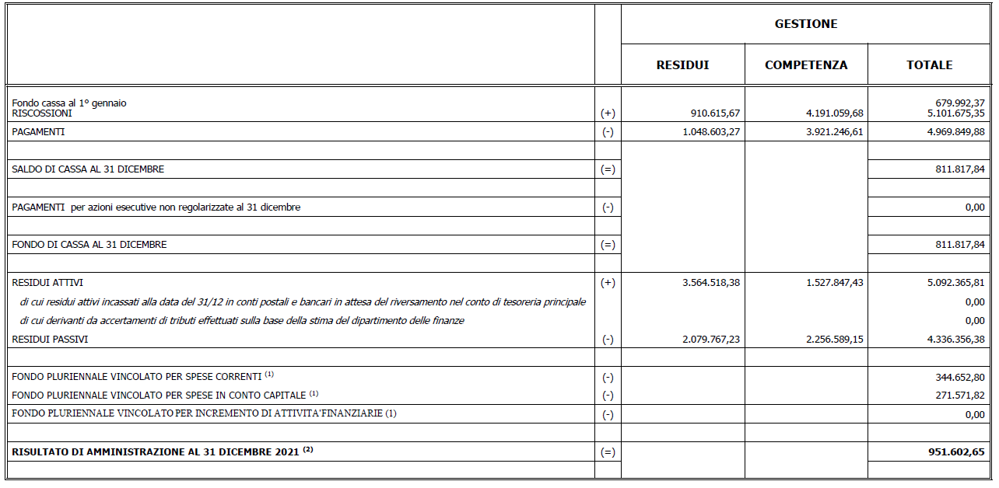

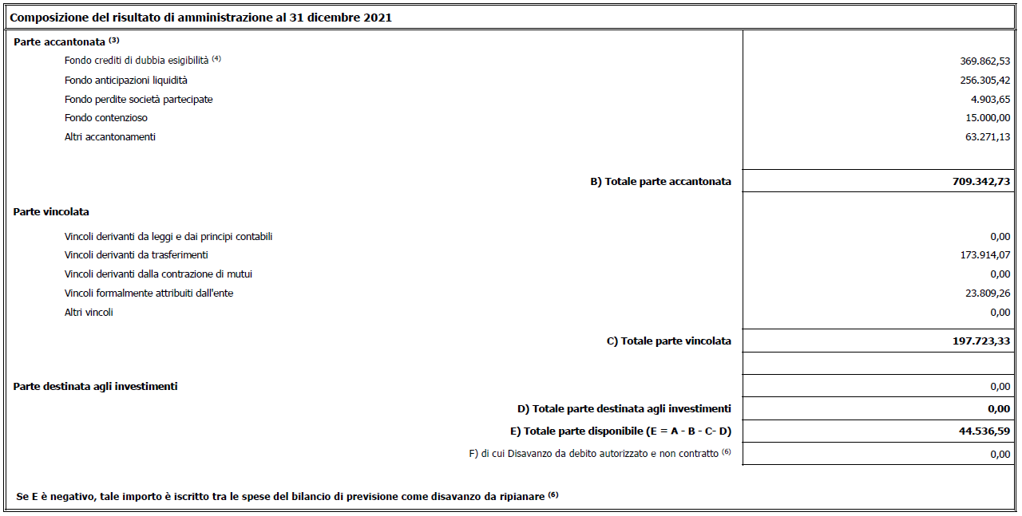

DEBITI FUORI BILANCIO

Nel 2022 è stato riconosciuto un debito fuori bilancio afferente una sentenza di condanna emessa dalla Corte di Appello di Potenza (Sentenza n.209/2022) con la quale il Comune di Moliterno è stato condannato in solido l’Acquedotto Lucano per danni derivanti dalla cattiva manutenzione del manto stradale.

ATTI DI PROGRAMMAZIONE PIU’ RILEVANTI

Si segnalano di seguito i seguenti provvedimenti relativi all’anno 2022:

- Bilancio di Previsione 2022-2024 approvato con deliberazione Consiliare n° 16 del 31/05/2022.
- Approvazione della nota di aggiornamento al DUP 2022/2024 approvato con Deliberazione n.15 del 31/05/2022;
- Assestamento al bilancio approvato con deliberazione n.27 del 27/07/2022;
- Approvazione conto consuntivo 2021 approvato con D.C.C. n.12 del 23/05/2022;
- La programmazione è stata attuata attraverso una pluralità di delibere tra cui rientra, in particolar modo, la n°85 del 22/06/2022 della Giunta Comunale è stato approvato il PEG e il piano della Performance.
- In ottemperanza all’art.5 comma 1 del D.Lgs.150/2019 è stato predisposto anche il Piano degli obiettivi provvisori con Deliberazione di Giunta Comunale n.53 del 02/05/2022;

AREA TECNICA
Nell’area Tecnica rientrano una pluralità di servizi, per altro di natura variegata (opere pubbliche, lavori pubblici, edilizia, manutenzione del patrimonio, ambiente).
Di seguito, si riportano i principali risultati raggiunti dall’area durante l’esercizio 2022.

PROGRAMMA OPERE PUBBLICHE
Di seguito si riporta il report degli interventi trasmesso dall’Ufficio Tecnico:

- Decreto del Presidente del Consiglio dei Ministri 17 luglio 2020 (pubblicato sulla G.U. n.36 supplemento n.244 del 2 ottobre 2020), avente ad oggetto: modalità di assegnazione del contributo di 75 milioni di Euro, per ciascuno degli anni dal 2020 al 2023, ai Comuni situati nel territorio delle Regioni Abruzzo, Basilicata, Calabria, Molise, Puglia, Sardegna e Sicilia, da destinare a investimenti in infrastrutture sociali. Annualità 2022. REALIZZAZIONE DI UN SERVIZIO IGIENICO AUTOMATIZZATO (S.I.A.) PER INTERNI ADATTO ALL’USO DI PERSONE CON DISABILITÀ-
- Efficientamento energetico Legge 27 dicembre 2019 n°160 - Decreto Ministero dell'Interno 14 gennaio 2020 Attribuzione ai comuni dei contributi per investimenti destinati ad opere pubbliche in materia di efficientamento energetico e sviluppo territoriale sostenibile per l'anno 2022- Importo € 50.000,00. AFFIDAMENTO PROGETTAZIONE E LAVORI
- Affidamento incarico professionale di progettazione definitiva /esecutiva, direzione dei lavori, contabilità e sicurezza in fase di esecuzione per il progetto “Ristrutturazione, Efficientamento Energetico e nuova accessibilità della casa comunale Scheda progetto PO Val d’Agri P.01.8(F3).
- Affidamento, ai sensi degli artt. 31, co. 8, e 36, co. 2, lett. a), del D.Lgs. n. 50/2016 (e smi) e dell’art. 1, co. 2, del D.L. n. 76/2020, convertito nella L. n. 120/2020, e da ultimo il D.L. 77/2021, del Servizio di progettazione definitiva/esecutiva, coordinamento della sicurezza in fase di progettazione, direzione dei lavori e coordinamento della sicurezza in fase di esecuzione, all'assistenza giornaliera e contabilità, liquidazione e assistenza ai collaudi, per i LAVORI DI MITIGAZIONE DEL RISCHIO IDROGEOLOGICO - LOCALITÀ SORGITURO
- Affidamento incarico professionale di progettazione definitiva /esecutiva, direzione dei lavori, contabilità e sicurezza in fase di progettazione ed esecuzione per il progetto sulla struttura pubblica sede del Teatro “Pino” nel Comune di Moliterno- finanziamento concesso dal Ministero della Cultura per il Progetto PNRR, Missione 1 - Digitalizzazione, innovazione, competitività, cultura e turismo - Componente 3 - Turismo e Cultura 4.0 (M1C3), Misura 1 “Patrimonio culturale per la prossima generazione”, Investimento 1.3: Migliorare l’efficienza energetica di cinema, teatri e musei.
- Affidamento, ai sensi degli artt. 31, co. 8, e 36, co. 2, lett. a), del D.Lgs. n. 50/2016 (e smi) e dell’art. 1, co. 2, del D.L. n. 76/2020, il Servizio di progettazione definitiva/esecutiva, coordinamento della sicurezza in fase di progettazione, direzione dei lavori e coordinamento della sicurezza in fase di esecuzione, all'assistenza giornaliera e contabilità, liquidazione e assistenza ai collaudi, per i LAVORI DI MITIGAZIONE DEL RISCHIO IDROGEOLOGICO - LOCALITÀ FONTANA D’EBOLI.
- PSC Basilicata. Strada comunale di collegamento frazioni Tempa del Conte e Rimintiello. Determina a contrarre ed affidamento diretto ai sensi dell’art. 1, comma 2, lettera a) della legge 11 settembre 2020, n. 120 di conversione, con modificazioni, del decreto - legge 16 luglio 2020, n. 76, recante «Misure urgenti per la semplificazione e l’innovazione digitali» - progettazione definitiva/esecutiva D.L. contabilità̀.
- Missione 1 - Digitalizzazione, innovazione, competitività, cultura e turismo - Componente 3 - Turismo e Cultura 4.0 (M1C3), Misura 1 “Patrimonio culturale per la prossima generazione”, Investimento 1.3: Migliorare l’efficienza energetica di cinema, teatri e musei - Obiettivi 2 e 3. FINANZIATO DALL’ UNIONE EUROPEA – NextGenerationEU- - RIQUALIFICAZIONE ENERGETICA DEL TEATRO "PINO" DI MOLITERNO. Determina a contrarre ed affidamento diretto ai sensi dell’art. 1, comma 2 lettera a) Legge 11 settembre 2020, n. 120 e smi Affidamento Lavori.
- PSC Basilicata. Strada comunale di collegamento frazioni Tempa del Conte e Rimintiello – Determina a contrarre ed affidamento diretto LAVORI ai sensi dell’art. 1, comma 2, lettera a) della legge 11 settembre 2020, n. 120 di conversione, con modificazioni, del decreto-legge 16 luglio 2020, n. 76, recante «Misure urgenti per la semplificazione e l’innovazione digitali» e smi.
- Lavori di sistemazione dei tratti di strade comunali interessati dal “105 Giro d’Italia - 7° tappa del 13/05/2022” - giusta Deliberazione di Giunta n. 52 del 02/05/2022. Determina a contrarre ed affidamento diretto ai sensi dell’art. 1, comma 2, lettera a) della legge 11 settembre 2020, n. 120 di conversione, con modificazioni, del decreto-legge 16 luglio 2020, n. 76, recante «Misure urgenti per la semplificazione e l’innovazione digitali» CUP E86G22000200002.
- DECRETO DEL 14/01/2022 LAVORI DI MANUTENZIONE E RIPRISTINO DI ALCUNI TRATTI DI MARCIA Piano decoro urbano: “riqualificazione urbana” Scheda progetto PO Val d’Agri P.01.3(F3) (F3). Determina a contrarre ed affidamento diretto LAVORI ai sensi dell’art. 1, comma 2, lettera a) della legge 11 settembre 2020, n. 120 di conversione, con modificazioni, del decreto-legge 16 luglio 2020, n. 76, recante «Misure urgenti per la semplificazione e l’innovazione digitali» e smi.
- “LAVORI MANUTENZINE STRADE COMUNALI” Determina a contrarre ed affidamento diretto ai sensi dell’art. 1, comma 2, lettera a) della legge 11 settembre 2020, n. 120 di conversione, con modificazioni, del decreto-legge 16 luglio 2020, n. 76, recante «Misure urgenti per la semplificazione e l’innovazione digitali».
- P03-F3 Miglioramento della viabilità urbana/Opere di civiltà rurale di competenza comunale –CUP E89J22009580002 CIG Z553821A66; "MESSA IN SICUREZZA DELLE STRADE COMUNALI COLLEGAMENTO MADONNA DI VIGGIANO - BELVEDERE CASTELLO OPERE DI MANUTENZIONE STRAORDINARIA "- CUP E87H22001920001 CIG Z393821AB2; Determina a contrarre ed affidamento diretto ai sensi dell’art. 1, comma 2,
lettera a) della legge 11 settembre 2020, n. 120 di conversione, con modificazioni, del decreto-legge 16 luglio 2020, n. 76, recante «Misure urgenti per la semplificazione e l’innovazione digitali»- Coordinatore per la Sicurezza in fase di progettazione ed esecuzione.
- P03-F3 Miglioramento della viabilità urbana/Opere di civiltà rurale di competenza comunale – Determina a contrarre ed affidamento diretto LAVORI ai sensi dell’art. 1, comma 2, lettera a) della legge 11 settembre 2020, n. 120 di conversione, con modificazioni, del decreto-legge 16 luglio 2020, n. 76, recante «Misure urgenti per la semplificazione e l’innovazione digitali» e smi.
- PSC Basilicata. Strada comunale Via Madonna di Viggiano - panoramica Belvedere. Determina a contrarre ed affidamento diretto LAVORI ai sensi dell’art. 1,comma 2, lettera a) della legge 11 settembre 2020, n. 120 di conversione, con modificazioni, del decreto-legge 16 luglio 2020, n. 76, recante «Misure urgenti per la semplificazione e l’innovazione digitali» e smi.
- Scheda operazione PO 01.1 (F3) Piano decoro urbano e scheda operazione PO 02.5 (F3) Piano decoro urbano ed interventi di valorizzazione. Determina a contrarre ed affidamento diretto ai sensi dell’art. 1, comma 2, lettera a) della legge 11 settembre 2020, n. 120 di conversione, con modificazioni, del decretolegge 16 luglio 2020, n. 76, recante «Misure urgenti per la semplificazione e l’innovazione digitali». Incarico per del progetto definitivo, esecutivo D.L. e contabilità. PO 01.1 (F3) CUP: E87G22000410002 CIG. Z05392EAAA PO 02.5 (F3) CUP: E87H21010480002 CIG. Z65392EB0C.

GARE
- “REALIZZAZIONE DEL CENTRO DI RACCOLTA COMUNALE IN VIA ISTRIA”. Approvazione verbale n.1 e 2 e proposta di aggiudicazione
- “Interventi di messa in sicurezza del territorio a rischio idrogeologico Sistemazione dissesto idrogeologico messa in sicurezza Ponte Avizzita,” - Approvazione verbale n.1 e 2 e proposta di aggiudicazione

- Fondi Ripov assegnati all’Ufficio di seguito elencati:

DET. ANNO | descrizione | SETTORE | N° E DATA DETERMINA
2022 | RIPOV SERV 04 - NEVE | LL. PP. | 01 del 11/01/2022
2022 | RIPOV SERV 02 - SACCHI ASFALTO A FREDDO | LL. PP. | 08 del 24/01/2022
2022 | RIPOV SERVIZI 02 - FORNITURA SEGNALETICA STRADALE | LL. PP. | 18 del 09/02/2022
2022 | RIPOV SERVIZI 02 - PANCHINE VILLA COMUNALE | LL. PP. | 19 del 09/02/2022
2022 | RIPOV SERVIZI 02 - MANUTENZIONE IMPIANTI | LL. PP. | 29 del 23/02/2022
2022 | RIPOV AZIONE 03 - ISOLE MODULARI | LL. PP. | 34 del 01/03/2022
2022 | RIPOV SERV 04 - ASFALTO BORGATE RURALI | LL. PP. | 39 del 23/03/2022
2022 | RIPOV SERV 01 - POTENZIAMENTO CIMITERO | LL. PP. | 43 del 30/03/2022
2022 | RIPOV SERV - MANUTENZIONE COPERTURA CAMPO TENNIS | LL. PP. | 53 del 12/04/2022
2022 | RIPOV SERV 02 - MANUTENZIONE ZONA ASCENSORE | LL. PP. | 67 del 11/05/2022
2022 | RIPOV SERV 02 - MANUTENZIONE INFISSO ASCENSORE | LL. PP. | 70 del 18/05/2022
2022 | RIPOV SERV 02 - DISINFESTAZIONE | LL. PP. | 75 del 08/06/2022
2022 | RIPOV SERV 06 - SERVIZIO DI CONFERENCE CALL | LL. PP. | 80 del 15/06/2022
2022 | RIPOV SERVIZI 02 - Sistemazione ulivo nella Villa Comunale | LL. PP. | 87 del 27/06/2022
2022 | RIPOV SERVIZI 02 - Stampe ulivo nella Villa Comunale | LL. PP. | 89 del 01/07/2022
2022 | RIPOV SERVIZI 02 - Manutenzione verde | LL. PP. | 90 del 04/07/2022
2022 | RIPOV SERV 02 - BAGNI CHIMICI | LL. PP. | 102 del 26/07/2022
2022 | RIPOV SERV 07 - MANUTENZIONE CAMPETTO | LL. PP. | 103 del 26/07/2022
2022 | RIPOV AZIONE 03 - ARREDI VILLA COMUNALE | LL. PP. | 105 del 29/07/2022
2022 | RIPOV SERV 04 - | LL. PP. | 109 del 02/08/2022
2022 | RIPOV NUOVI SERV 02 - | LL. PP. | 110 del 02/08/2022
2022 | RIPOV NUOVI SERV 05 - | LL. PP. | 112 del 03/08/2022
2022 | RIPOV SERV 02 - BAGNI CHIMICI SAGRA | LL. PP. | 114 del 09/08/2022
2022 | RIPOV SERV 01 - rifiuti cimitero | LL. PP. | 115 del 17/08/2022
2022 | RIPOV SERV 05 - MANUTENZIONE PUBBLICA ILLUMINAZIONE | LL. PP. | 120 del 24/08/2022
2022 | RIPOV NUOVI SERV 02 - manutenzione | LL. PP. | 121 del 24/08/2022
2022 | RIPOV SERVIZI 01 - GESTIONE CIMITERO | LL. PP. | 125 del 29/08/2022
2022 | RIPOV SERV 02 - SALDO | LL. PP. | 134 del 06/09/2022
2022 | RIPOV NUOVI SERV 02 - sfalcio erba | LL. PP. | 137 del 13/09/2022
2022 | RIPOV SERV 04 - FORNITURA ASFALTO A FREDDDO | LL. PP. | 160 del 10/10/2022
2022 | RIPOV SERV 01 - AUTOMAZIONE CANCELLI CIMITERO | LL. PP. | 162 del 12/10/2022
2022 | RIPOV SERV 07 | LL. PP. | 173 del 17/10/2022
2022 | RIPOV SERV 01 - lampadine | LL. PP. | 197 del 16/11/2022
2022 | RIPOV AZIONE 03 - BROCHURE | LL. PP. | 215 del 06/12/2022
2022 | RIPOV SERV 07- Potenziamento servizi impianti sportivi comunalI | LL. PP. | 233 del 19/12/2022
2022 | DGR 637/2021 ASSEGNAZIONE RISORSE RIPOV 2021/2022 - RIPOV Servizi 02 “Moliterno città vivibile: Gestione del patrimonio | LL. PP. | 237 del 28/12/2022

RAMI DI ATTIVITA’

Le principali entrate che hanno assicurato linfa al bilancio comunale sono state costituite dall’IMU (al cui aliquota è stata confermata rispetto ai pregressi esercizi), dall’addizionale comunale IRPEF fissata all’ 0,8% nonché dalla TARI. Riguardo a quest’ultima le tariffe sono rimaste invariate utilizzando per il cofinanziamento del servizio il contributo forfettario dei RIPOV.

Sono rimaste inoltre invariate le contribuzioni del servizio mensa e del trasporto scolastico: riguardo a quest’ultimo, solamente per una parte minima, viene coperto dagli utenti.

TRASPARENZA

Si è cercato di ottemperare, non sempre con la dovuta tempestività alla miriade di obblighi in materia di pubblicazione dei dati di cui al decreto legislativo n. 33/2013. Non è pervenuta alcuna istanza di accesso civico. Lo scrivente ha sollecitato il personale ad effettuare gli adempimenti in maniera di pubblicità e ha effettuato controlli a campione.
Le rilevazioni effettuate dal responsabile della trasparenza hanno fornito un risultato, nella generalità dei casi, apprezzabile: le relative griglie di rilevazione sono state trasmesse al nucleo per gli adempimenti consequenziali.

ACCESSO CIVICO GENERALIZZATO

Non è pervenuta alcuna istanza di accesso civico generalizzato.

CONTROLLI INTERNI

Lo scrivente ha effettuato i controlli di regolarità amministrativa, così come previsto dalle vigenti normative di fonte legislativa e di fonte regolamentare.

CONTRATTAZIONE DECENTRATA

Per il 2022 è stato costituito il fondo delle risorse decentrate con determinazione n.744 del 28/11/2022. Il revisore ha espresso parere sul fondo con verbale n.21 in pari data.
Il contratto decentrato è stato stipulato in via definitiva in data 30/12/2022.

CONCLUSIONI

Sostanzialmente il Comune di Moliterno ha garantito l’espletamento dei servizi di competenza

Moliterno, 12/02/2024

Il Segretario Comunale

Dott. Gerardo LUONGO

__________________________

